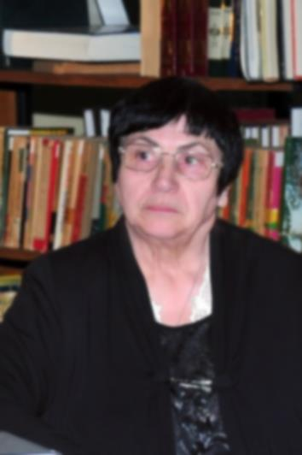

Проф. д-р Божана Неделчева е преподавател в УНСС, Югозападен Университет "Неофит Рилски", Благоевград и Варненски свободен Университет "Черноризец Храбър" по Гражданско и търговско право, Право на интелектуална собственост, Международно частно право, Право на Европейския съюз. Представител е по Индустриална собственост пред Патентното ведомство на република България , пред Европейското Патентно ведомство и пред Ведомството по хармонизация на вътрешния пазар. Има публикации в областта на Правото на Интелектуална собственост, Международното частно право, Търговското право. Има активна практическа дейност като консултант и експерт. Член е на Международната Асоциация за закрила на Интелектуалната собственост (AIPPI).

